DIAGRAMA DE CLASES

NIMODO STUDENT



**Control de Cambios**

|  |  |  |
| --- | --- | --- |
| **AVANCE** | **VERSIÓN** | **FECHA** |
| Plan Inicial | 1.0.0 | 10/04/2019 |

**Contenido**

**1.** **Diagrama de clases: Login** 3

**2.** **Diagrama de clases: Consultar evaluación adaptativa** 4

**3.** **Diagrama de clases: Iniciar Evaluación Adaptativa** 5

**4.** **Diagrama de clases: Calificar pregunta visual o auditiva** 6

**5.** **Diagrama de clases: Finalizar Evaluación Adaptativa** 7

# **Diagrama de clases: Login**

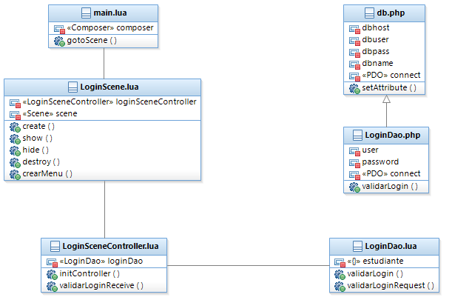

# **Diagrama de clases: Consultar evaluación adaptativa**

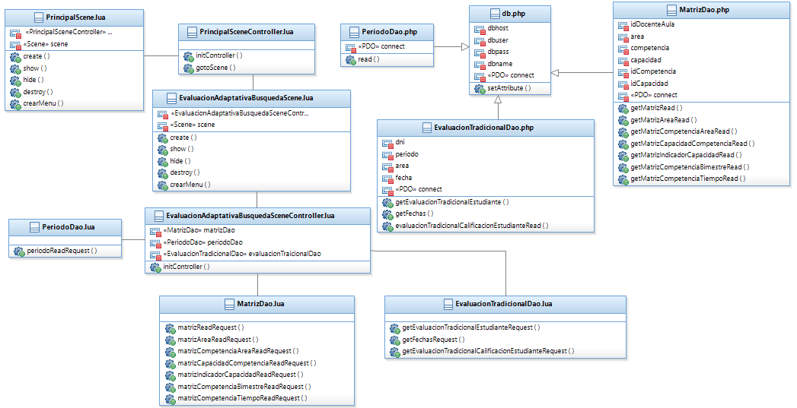

# **Diagrama de clases: Iniciar Evaluación Adaptativa**

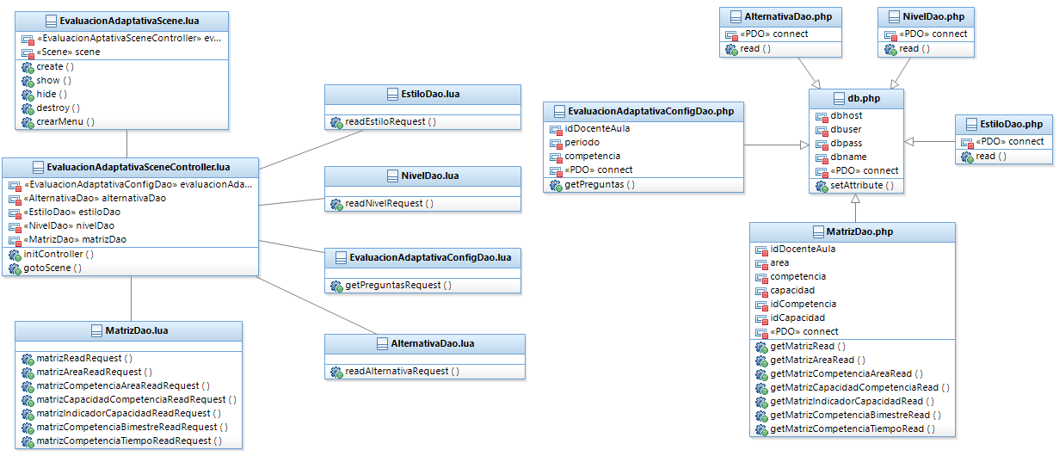

# **Diagrama de clases: Calificar pregunta visual o auditiva**

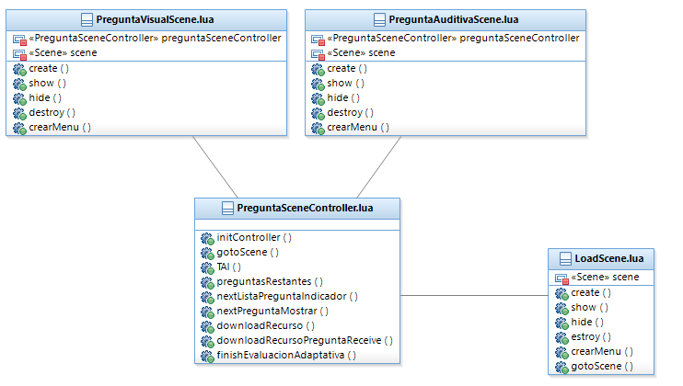

# **Diagrama de clases: Finalizar Evaluación Adaptativa**

